АСІНАЎКА

З глыбокай даўніны даляцела да нас легенда пра асіну, быццам ёй вечна наканавана трасціся за тое, што з яе быў зроблены крыж, на якім быў распяты Іісус Хрыстос. Каб перасцерагчыся ад хваробы, з той пары нашы продкі не выкарыстоўвалі гэта дрэва пры будаўніцтве хаты. Ад назвы пароды гэтага дрэва і ўтворана назва вёскі Асінаўка. Складалася Асінаўка з 2 вуліц, большая з якіх крывалінейная, была арыентавана з паўднёвага захаду на паўднёвы усход. Да яе на паўднёвы захад далучалася амаль перпендыкулярна другая вуліца. З усіх бакоў вёска была акружана лесам. Можа і цяпер ён сніцца былым жыхарам вёскі. З ранку да позняга вечара наваколле было запоўнена птушынымі спевамі, духмяным водарам цвіцення траў. А колькі было ягад, грыбоў! Мяшкамі за лета насушвалі вяскоўцы баравікоў, лазню спецыяльна вытаплівалі каб сушыць, бо ў печ не ўлазілі.
Упершыню ў пісьмовых крыніцах Асінаўка ўпамінаецца ў 1769 годзе, як вёска Шышкаўка Прапойскага стараства, дзяржаўная ўласнасць, у якой было 10 двароў, пражывала 24 жыхары мужчынскага полу. У вёсцы мелася карчма, млын. У 1785 годзе ў вёсцы налічваецца 17 двароў, пражывае 93 жыхары. Вёска - ўласнасць памешчыка Крапоткіна. У 1801 годзе Шышкаўка была падзелена на дзве вёскі – Вялікая Шышкаўка, у якой было 7 двароў, 60 жыхароў і Малая Шышкаўка – 8 двароў і 63 жыхары. У 1867 годзе Малая Шышкаўка называецца ўжо Асінаўка. У ёй налічваецца 27 двароў у якіх пражывае 176 жыхароў. У 1928 годзе, пад час агульнай калектывізацыі, у Асінаўцы быў арганізаваны калгас “Серп”, які ў 1932 аб’ядноўваў 23 гаспадаркі.
У гады Вялікай Айчыннай вайны са жніўня 1941 па 1 кастрычніка 1943 года вёска была акупіравана нямецка-фашысцкімі захопнікамі. 72 вяскоўцы змагаліся на франце, 56 з іх загінулі.
У вёсцы ў 1962 годзе нарадзіўся вядомы беларускі пісьменнік Анатоль Казлоў.
Анатоль КАЗЛОЎ

НЕ ЛЮБЛЮ ГРЫБОЎ І ЯГАД
Нарадзіўся я 28 ліпеня 1962 года ў невялікай (на трыццаць хацін) вёсачцы Асінаўка Краснапольскага раёна. Наша вёсачка месцілася сярод шыкоўных і багатых на грыбы ды ягады лясоў, непадалёк меліся і дзве рачулкі: Галуба ды Крывяліцкая, а яшчэ – добрае возера былых князёў Крапоткіных. Асінаўка, здаецца, хавалася ад цывілізаванага свету ў першародным і недасягальным кутку беларускай прыроды. Мо таму, па словах нашых старажылаў, і “немцы абышлі бокам” вёску. Фактычна, мясцовыя і не бачылі захопнікаў, хоць, праўда, ў лясах знаходзіліся партызанскія атрады. Зноў жа – па словах дзядуляў і бабуль.
Да раённага цэнтра Краснаполле ад вёскі было больш як дваццаць кіламетраў, прыблізна столькі ж і да Слаўгарада, але да яго трэба было перабірацца цераз паўнаводны Сож, на пароме. Дзятвою мы, асінаўская малеча, далей гэтых двух гарадкоў-пасёлкаў і не выбіраліся. Ды і куды было ехаць у летнюю пару, калі ў вакольных лясах процьма ягад, а грыбоў – хоць касою касі. Мы, дзеці, і шчыравалі. З рання да вечара то з вядзерцамі ўчарніцах, суніцах, брусніцах ды журавінах, а калі не, то з кошыкамі па баравых лясах збіралі белыя, падасінавікі, лісічкі… Надараліся гады, што прыходзілася выпальваць штодзень лазні, каб толькі паспець сушыць баравікі, якія зімою нашы бацькі мяхамі вазілі на кірмашы ў далёкія Гомель, Магілёў, то і ў Мінск. Для кожнай сям’і то была адчувальная капейчына, прыбаўка да невялікага калгаснага заробку. Магчыма, з-за той дзіцячай раскошы на ягады ды грыбы я цяпер, у сталым узросце, не люблю аніводную лясную ягадзіну, асабліва чарніцы, не цешаць мяне і паходы ў грыбы. Як гаварылі ў нас у вёсцы, уеліся яны мне ў пячонку ў тыя, маладыя, дзіцяча-юначыя леты. Але гэта так, між іншым.
Мае бацькі Сяргей Гардзеевіч і Марыя Сямёнаўна Казловы, як мне здаецца, вызначаліся асаблівай працавітасцю і ўвішнасцю, ды і астатнія аднавяскоўцы не адставалі. Не прыгадаю сярод асінаўцаў гультаёў і выпівох. Як ні дзіўна, але то быў час, калі на вёсцы яшчэ моцна трымаліся спаконвечныя традыцыі маралі і культуры беларусаў. У дзяцінстве я зусім не чуў лаянкі. Ні ад мужчын, ні ад жанчын. Што ўжо гаварыць пра нашых дзядуляў і бабуль. Калі б з вуснаў жанчыны, не дай Бог, вылецела дрэннае слова на людзях, яе старэйшыя кабеты выгналі б з вёскі. Такое я чуў неаднойчы ад маёй любай бабулі Акуліны Ануфрыеўны, бацькавай маці, якая жыла з намі. Менавіта на яе паданнях і сталеў не толькі я, але і мае сёстры Валянціна і Ніна. Зараз упэўнены, што дзякуючы дарагой Акуліне Ануфрыеўне я прыдбаў усе тыя лепшыя чалавечыя якасці, з якімі і крочу па жыцці. Так бы мовіць, вывяраю сябе па ейным светлым вобразе…
Скончыў Асінаўскую пачатковую школу, а затым пайшоў за тры кіламетры ў Кармапайкаўскую васьмігодку. Дзякуй Богу, школа была беларускамоўнай, усе прадметы выкладаліся родным словам. Пашчасціла мне і на настаўнікаў. Да сённяшняга дня з удзячнасцю памятаю Церашонка, Вярковіча, Хадуньку, Лабаноўскую…
У дзевяты і дзесяты класы прыйшлося хадзіць за сем кіламетраў у Наваельненскую СШ. Дарэчы, у яе хадзіла і мая маці, якая вучылася ў адным класе з Міхасём Стральцовым з Сычына (Слаўгарадскі раён). З маіх аднакласнікаў-асінаўцаў пасля васьмігодкі ніхто не схацеў “цягацца за сем км”, а параз’ехаліся па вучылішчах. Я ж паспяхова скончыў дзесяцігодку ў 1979 годзе, папрацаваў абдзіршчыкам алмазаў у дыяметры на Гомельскім заводзе, а ў 1980-м паступіў на гісторыка-філалагічны факультэт ГДУ.
Пісаць жа пачаў яшчэ са школы. Першая замалёўка “Завітаў чорны бусел” была змешчана ў краснапольскай раённай газеце “Чырвоны сцяг”, калі вучыўся ў дзевятым класе.
Зараз на месцы былой вёскі ніводнай хаціны, ніводнай пабудоўкі навокал - усё пахавана пад зямлёй. Раўнюткія мясціны там, дзе жылі людзі. Толькі сіратліва і гаротна стаяць сады. Усё, што засталося ад вёскі. Каб нехта раней сказаў пра тое, што вёскі не будзе, вяскоўцы ніколі б у жыцці не паверылі гэтаму: “Як гэта – была вёска і няма”.
Пасля катастрофы 1986 года на Чарнобыльскай АЭС вёска была адселена ў сувязі з радыяцыйным забруджаннем у вёску Міхееўка Дрыбінскага раёна.
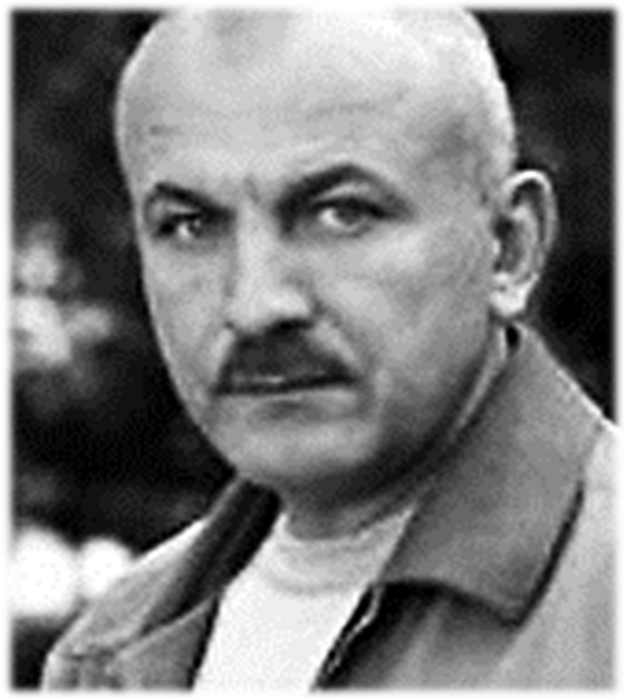

Анатоль Казлоў
